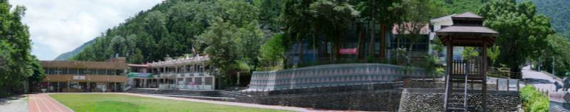


註解:英士芃芃溫泉的特色

註解:老師講解英士芃芃溫泉
註解:多麼美麗的英士芃芃溫泉啊!

